1-1导学

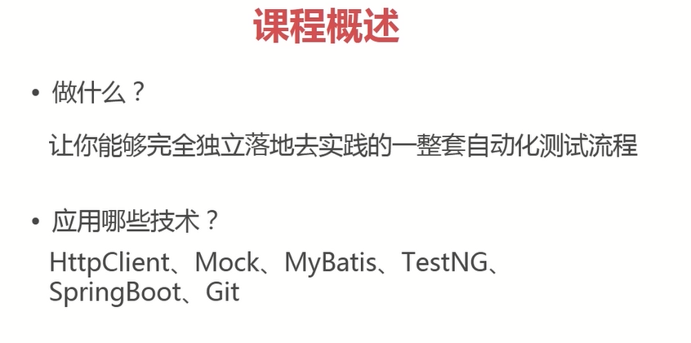

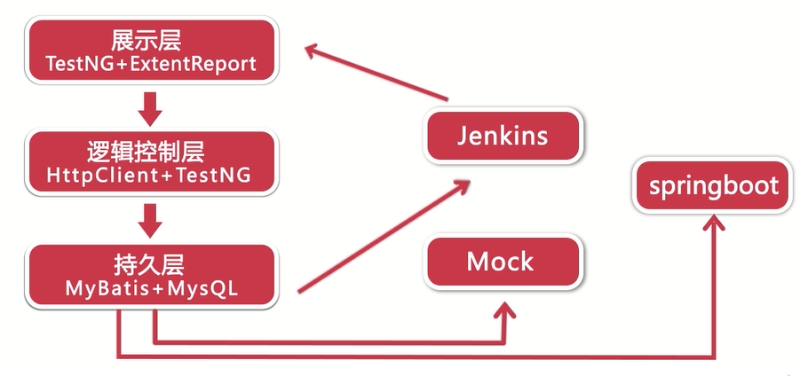

持久层管理测试用例

1-5接口测试落地过程

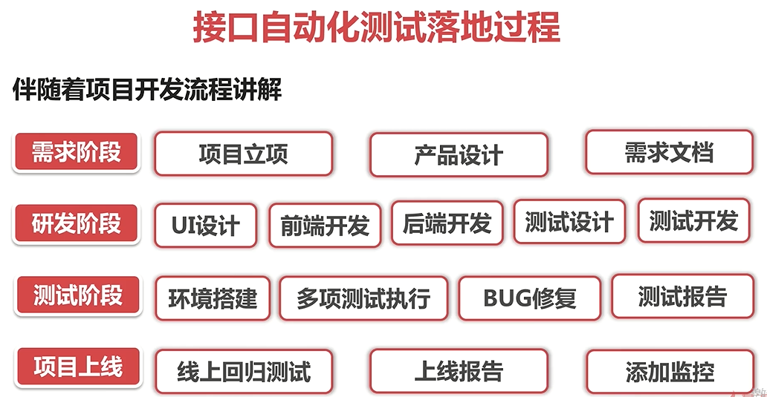

## 2-1接口测试范围

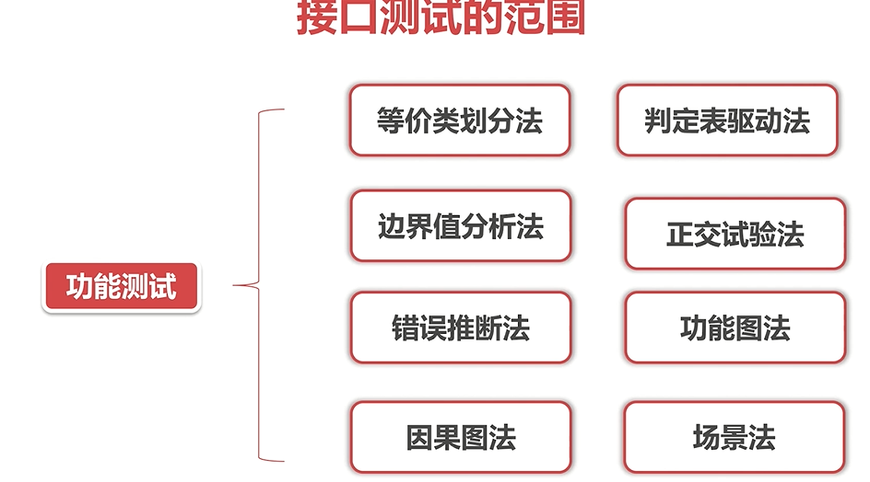

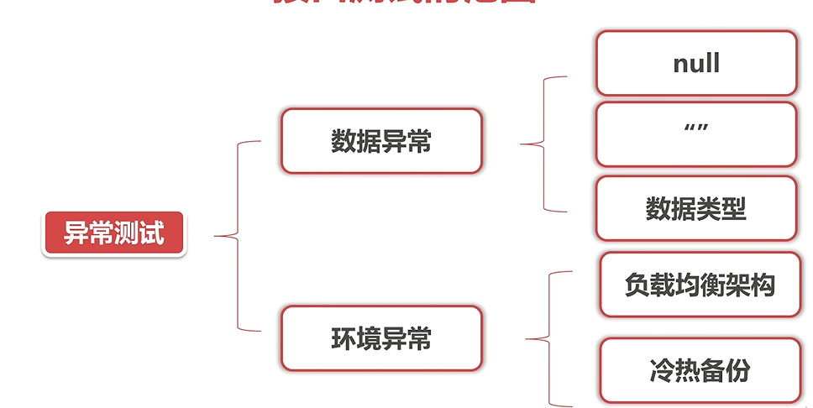

Null：对象为空

“”：空字符串

数据类型：注意负数，小数点

负载均衡架构：

1个Nginx+多个tomcat，其中一个tomcat挂掉，是否不影响

Nginx负责分发

冷热备份：

主tomcat挂掉，从tomcat是否能接替，回复后是否正常

## 2-2接口测试用例个设计

## 2-3环境异常该怎么测试

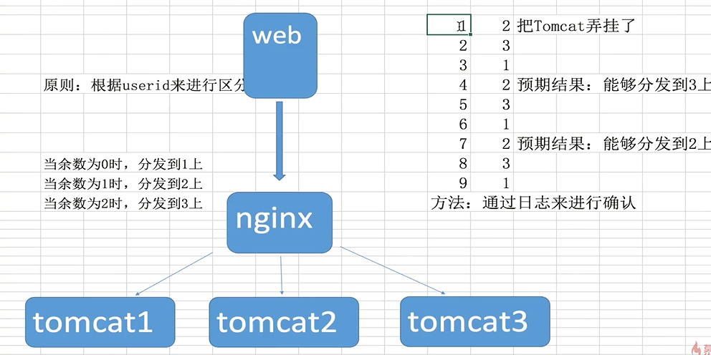

3手工接口测试到自动化框架设计

3-1手工接口测试的常用工具

3-2自动化框架设计简介

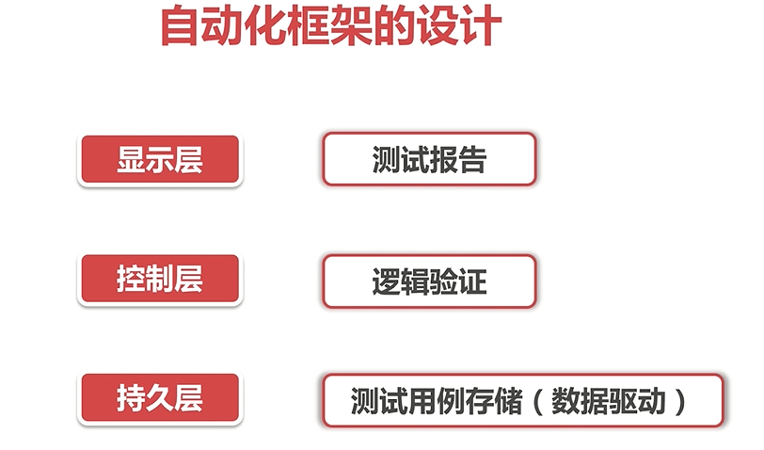

# 4 git应用

## 4-1为什么使用git

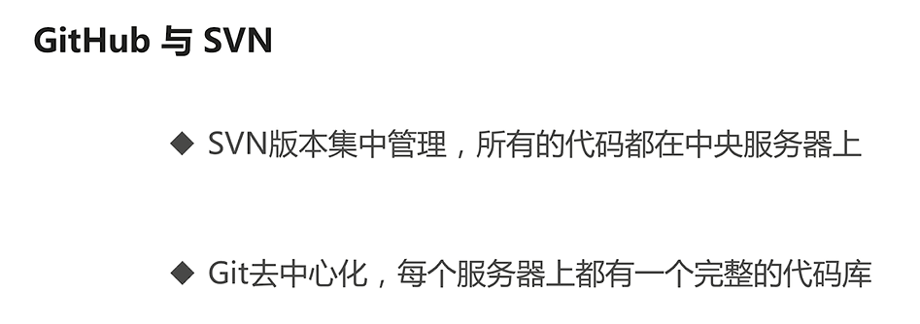

## 4-2git客户端安装

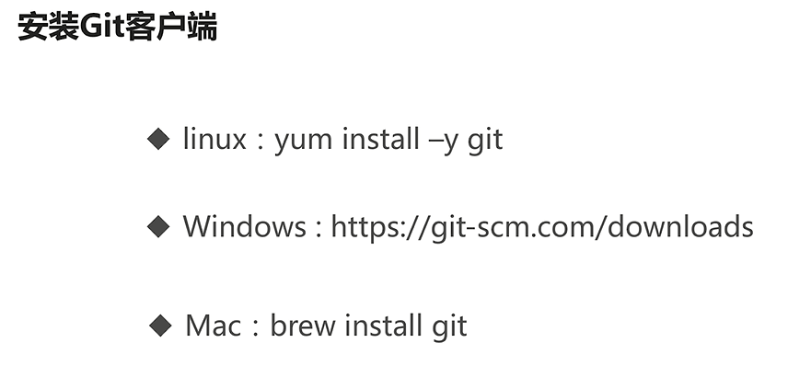

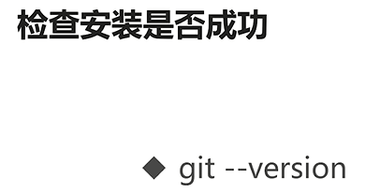

## 4-3拥有一个git账号

## 4-4github的基本使用ssh-key的客户端配置

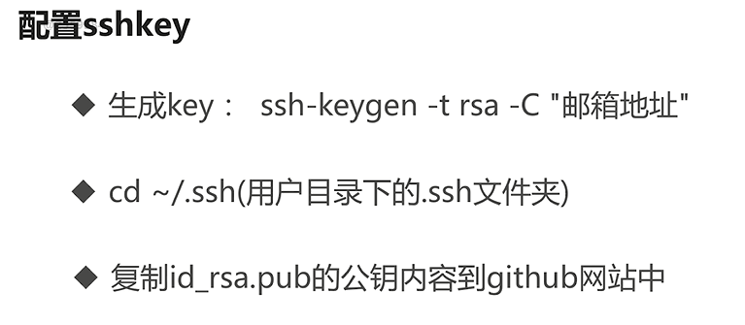

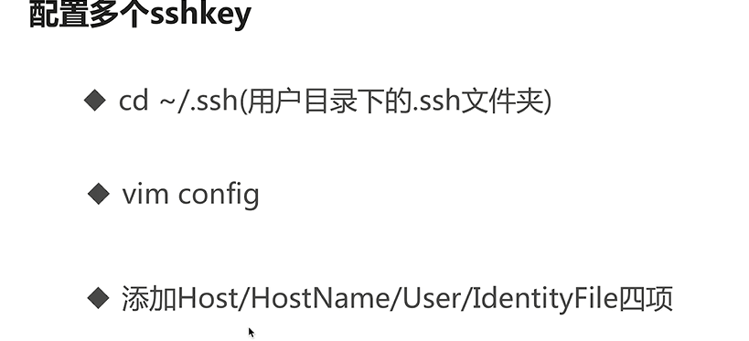

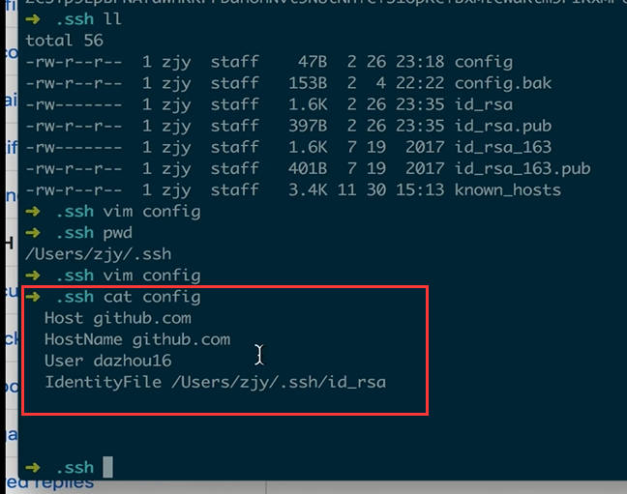

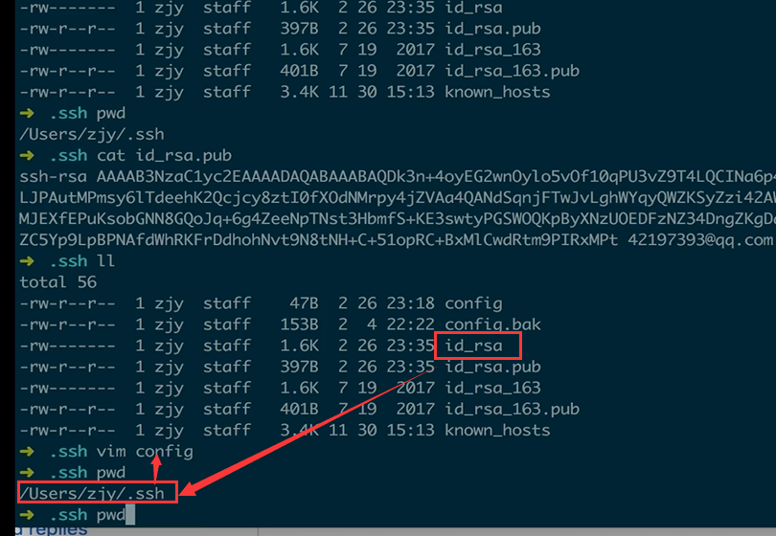

IdentityFile的配置是id_rsa文件的路径如上图中的配置

Users的配置是guihub上的名字，如下图

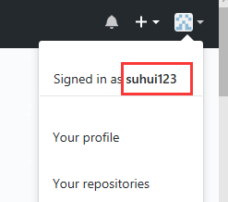

## 4-5多个github网站账号的配置

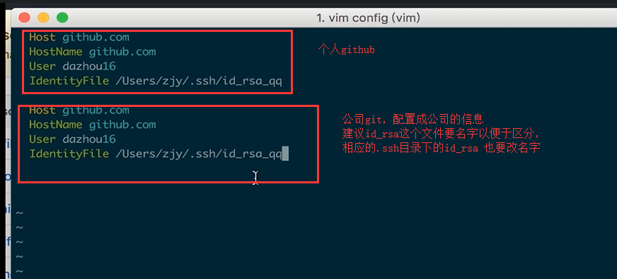

## 4-6创建git仓库以及克隆，拉去推送